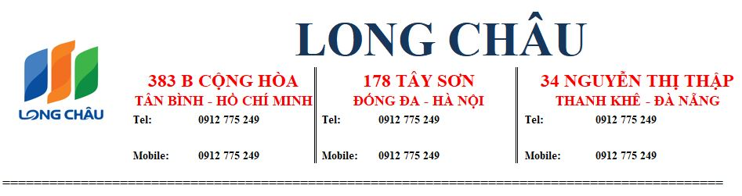
BẢNG CHÀO GIÁ
Ngày / /

Kính Gửi : BEN MUA ABC

STT | Nội dung công việc | Đơn vị tính | Số lượng | Đơn giá | Thành tiền
1 | Hang y te | CAI | 2 | 1.000 | 2.000
2 | Que thu ma tuy | TEST | 3 | 5.000 | 15.000
Tổng cộng |  |  |  |  | 17.000

- Giá đã bao gồm thuế GTGT, phí và các chi phí khác TM Y TẾ LONG CHÂU
- Hàng mới 100%, đúng xuất xứ, đúng hãng sản xuất
- Thời gian giao hàng: 01÷03 ngày
- Giao hàng tại đơn vị mua hang
- Báo giá có giá trị trong vòng 90 ngày kể từ ngày báo giá

Bác sỹ: NGUYỄN THANH TÙNG

